Les solides :

exercices pour le primaire

Exercices 1 : (Niveau CP/ CE1 / CE2 / CM1 / CM2)

Est-ce vrai ou faux ?

- Un solide est une figure géométrique qui occupe un volume ? Vrai ou Faux ?

- Un solide est une figure plane ? Vrai ou Faux ?

- Un solide a une épaisseur ?

- Un cube est un solide. Vrai ou Faux ?

- Un triangle est un solide. Vrai ou Faux ?

- Une boule est un solide. Vrai ou Faux ?

- Un carré est un solide. Vrai ou Faux ?

- Un rond est un solide. Vrai ou Faux ?

Exercices 2: (Niveau CP/ CE1 / CE2 / CM1 / CM2)

Entoure en rouge les solides et en bleu les figures planes.

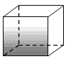

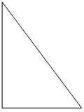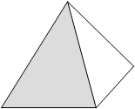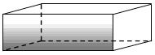

Exercices 3 : (Niveau CE1 / CE2 / CM1 / CM2)

Indique le nom de chaque solide.

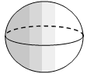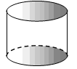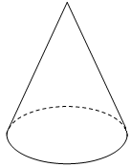
C’est une…… C’est un ……... C’est une ……
C’est un…… C’est une ……... C’est un ……

Exercices 4 : (Niveau CE1 / CE2 / CM1 / CM2)

Mets les mots qui manquent. ( arête / sommet/ face).

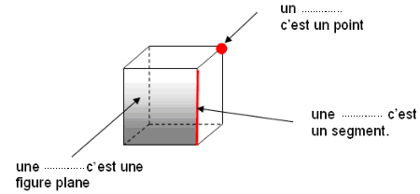

Exercices 5 : (Niveau CE2 / CM1 / CM2)

Marque les sommets avec des points rouges.
Combien y-a-t’il de sommets ?

Exercices 6 : (Niveau CE2 / CM1 / CM2)

Repasse en bleu les arêtes.

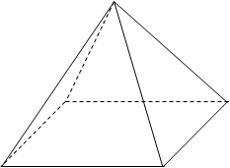

Combien y-a-t’il d’arrêtes?

Exercices 7 : (Niveau CE2 / CM1 / CM2)

Colorie en jaune les faces.
Combien y-a-t’il de faces ?

Exercices 8 : (Niveau CM1 / CM2)

Combien y-a-t-il de sommets dans un cube ?
Combien y-a-t-il d’arêtes ?
Combien y-a-t-il de faces ?

Exercices 9 : (Niveau CM1 / CM2)

Combien y-a-t-il de sommets dans un pavé ?
Combien y-a-t-il d’arêtes ?
Combien y-a-t-il de faces ?

